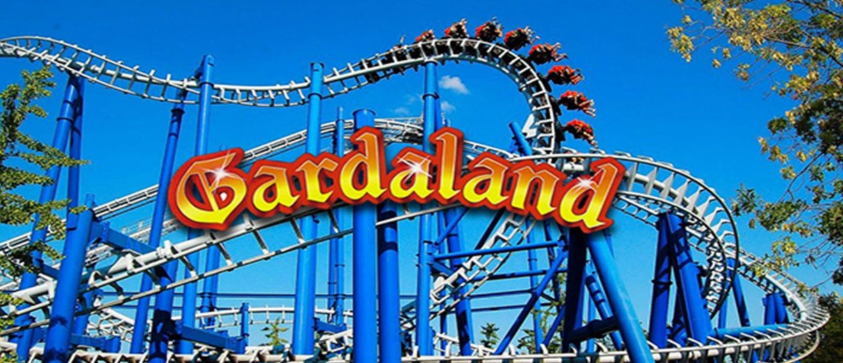

Arcadia propone un servizio di biglietteria a

prezzi agevolati per Gardaland

**Validità biglietti giornalieri - dal 5 aprile al 2 novembre 2025**

ATTENZIONE - Verificare sempre su [www.Gardaland.it](http://www.Gardaland.it)

il calendario e gli orari di apertura, le modalità di accesso al Parco e le attrazioni

**Costo di ogni biglietto (promozionale) € 30**  **invece di € 56**

(prezzo del biglietto di ingresso intero 1 giorno a Gardaland Park

acquistato alle biglietterie del Parco)

**modalità di prenotazione:**

**inviare questo modulo compilato entro il giorno 14 aprile 2025** a:[associazione.arcadia@uninsubria.it](mailto:associazione.arcadia@uninsubria.it)

e attendere la mail di conferma per il pagamento.

I biglietti verranno inviati da Arcadia in formato digitale dopo la ricezione del bonifico bancario.

Si informa che ogni socio può prenotare al massimo n.4 biglietti.

Le prenotazioni si ricevono fino ad esaurimento dei biglietti disponibili.

_______________________________________________________________________

il sottoscritto socio di Arcadia

Cognome e nome: _________________________________

Chiede n. ____________biglietti di ingresso a Gardaland

Per un totale di € __________________**:**

pagamento ad Arcadia: con bonifico bancario IBAN IT86 N 05696 10800 0000 20911 X19

**Si ricorda che per acquistare i biglietti occorre essere tesserati per il 2025**